Twój dom na autopilocie - dzięki inteligentnym rozwiązaniom Zipato
Pojęcie inteligentnego domu już na nikim nie robi wrażenia, codziennie jesteśmy informowani o nowych rozwiązaniach, projektach czy też poszczególnych akcesoriach które tworzą ten system. Jedne informacje to branżowe ciekawostki, inne to śmiałe projekty wizjonerów czy rozwiązania, których produkcja jest obecnie niemożliwa lub nieopłacalna.

Jeżeli jednak chcemy na poważnie chcemy wdrożyć rozwiązania z zakresu inteligentnego domu – poszukujemy rozwiązań sprawdzonych, pewnych i takich które dadzą nam gwarancję stabilnego działania i łatwej rozbudowy w przyszłości.

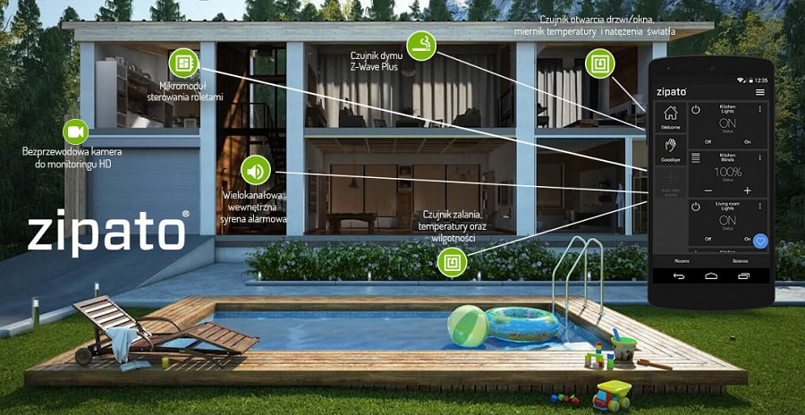
Takim systemem jest właśnie Zipato – rozwiązanie dzięki któremu w łatwy sposób stworzymy swój wymarzony inteligentny dom, dzięki szerokiej gamie modułów, świetnej jakości wykonania czy zastosowaniu protokołu Z-wave, nasz dom stanie się:
l Bezpieczny – dzięki zintegrowanemu systemowi alarmowemu i kamerom.
l Energooszczędny – zaawansowane funkcje oszczędzania energii pozwolą Ci zredukować koszty energii.
l Inteligentny – automatyzuj pracę, sprawdzaj, zarządzaj domem z dowolnego miejsca na ziemi.
l Niezawodny – wysoka jakość komponentów i dopracowana aplikacja pozwoli na bezproblemowe działanie.
Proste lecz potężne narzędzie automatyzacji

Zipato stawia na zaawansowane opcje automatyzacji , dzięki którym można zaprogramować działanie wszystkich urządzeń czy uzyskać powiadomienie w przypadku wypadków naruszenia bezpieczeństwa czy ochrony, do wszystkich tych informacji mamy dostęp z dowolnego miejsca na ziemi. Prosty kreator dzięki intuicyjnemu interfejsowi pozwala na łatwe tworzenie reguł czy schematów zachowań poszczególnych urządzeń w Twoim inteligentnym domu. Poniżej kilka przykładów zastosowań możliwości automatyzacji systemu:

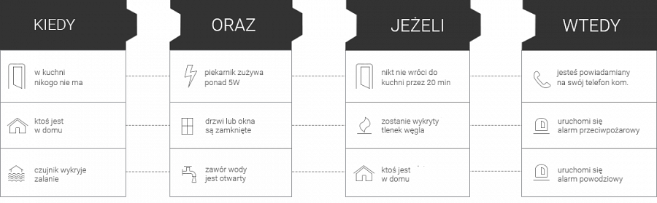

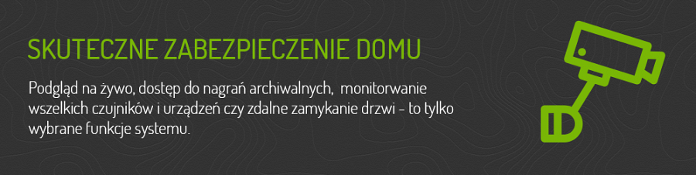
Zipato wyznacza nowe trendy i standardy jeżeli chodzi o zabezpieczanie i ochronę domu. Stale podłączony do centrali alarmowej, z zaawansowanymi możliwościami zdalnej automatyki pozwala w szybki i optymalny sposób ochronić Twój dom przed włamaniem, pożarem, powodzią, ulatnianiem gazu czy innymi niepożądanymi zdarzeniami.
Inteligentny system Zipato może m.in.:
l Monitorować poziom tlenku węgla, aby uchronić Cię przed niewidocznym i groźnym gazem
l Kontrolować czujniki dymu oraz ciepła, które zaalarmują Cię w sytuacjach zagrożenia i mogą np. wezwać np. Straż Pożarną
l Wykrywać niepożądany ruchu, kiedy nie ma nikogo w domu - zostaniesz o tym powiadomiony wraz z np. Policją czy firmą ochroniarską
l Wykryć niebezpieczny poziom wody oraz zaalarmować Straż Pożarną
l Powiadomić odpowiednie służby, kiedy wykryje np. wybicie okna
System działa on-line, dlatego w momencie wykrycia niestandardowych akcji, dostaniesz stosowaną informację dosłownie sekundę po zdarzeniu, monitorowanie odbywa się 24h / dobę.

Automatyzacja wkracza również w zabezpieczenia

Dzięki wielu dostępnym modułom bezpieczeństwa czy czujnikom oraz zaawansowanym opcjom automatyki, możemy stworzyć wiele spersonalizowanych akcji i schematów konkretnie pod nasze potrzeby.

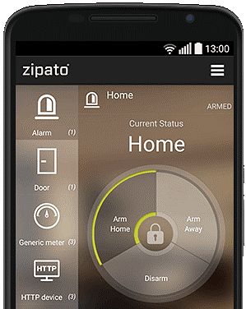
Zostaw swój dom na autopilocie
Aby zniechęcić potencjalnych włamywaczy ustaw rodzaj, czas i natężenie oświetlenia, tak aby sugerować obecność w domu. Możesz nawet zaplanować włączenie np. telewizora.
Kontrola dostępu
Zobacz kto jest przed Twoimi drzwiami otwórz je albo zablokuj np. zdalnie przez internet. Dowiedz się kto właśnie wszedł do pomieszczenia za pomocą mmsa ze zdjęciem. Możesz zarządzać dostępem do pomieszczeń za pomocą różnych kodów użytkownika np. domowników, opiekunki itp.
Nadzór wideo
Za pomocą kamer, możesz natychmiast sprawdzić co wywołało alarm, za pomocą strony internetowej lub smartfona sprawdzisz również co działo się bezpośrednio przed zdarzeniem lub po zdarzeniu.

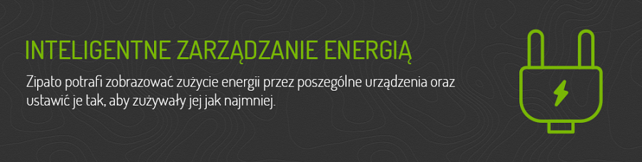
System Zipato pozwala monitorować urządzenia elektryczne i podawać dokładne zużycie energii przez poszczególne sprzęty podłączone do sieci. Dzięki temu łatwo wyciągniemy wnioski i opracujemy strategie np. uruchamiania bardziej zasobochłonnych urządzeń w nocy, kiedy energia jest tańsza lub wyłączać sprzęt, kiedy nie ma nikogo w domu.
Bardzo dobrym przykładem jest tu termostat Zipato, za pomocą którego można regulować temperaturę z dowolnego miejsca na ziemi, potrafi on również rozpoznać obecność domowników i na tej podstawie sam ustawić żądaną temperaturę w poszczególnych pomieszczeniach. Takie rozporządzanie energią elektryczną daje realnie zaoszczędzone pieniądze bez utraty komfortu.

Z Zipato można zdalnie sterować oświetleniem, ogrzewaniem, klimatyzacją, roletami, systemem nawadniania … czyli prawie wszystkim co jest w domu.
Zaawansowane funkcje planowania pomogą Ci w łatwy sposób zarządzać całym systemem. Dzięki kilku prostym komendom możemy stworzyć swój ulubiony profil, który będziemy uruchamiać za pomocą jednego przycisku np. tryb „Welcome Home” pomoże stworzyć Ci odpowiednie warunki np. temperaturę, oświetlenie, muzykę i uruchomi się kiedy np. będziesz wracać do domu po pracy.

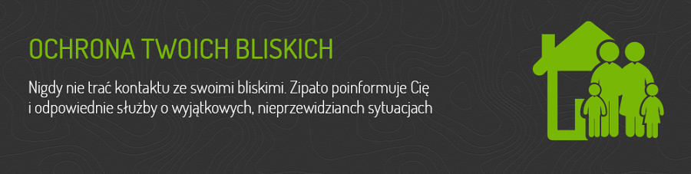
Zipato zapewnia bezpieczeństwo dla osób, bardziej narażonych na urazy i wypadki, które zdarzają się w domu, zwłaszcza osób w podeszłym wieku. Inteligentny system daje rodzinie większe poczucie swobody, wiedząc że zostaniemy natychmiast powiadomieni w przypadku wystąpienia nagłych wypadków, możemy bez obaw pojechać do pracy czy na wakacje.
Dzięki zastosowaniu różnych czujników i technologii mobilnych, system Zipato może monitorować wszystkie działania bliskich i dostarczać informacji nie tylko poszczególnym członkom rodziny, lecz także w określonych przypadkach powiadomić policję, pogotowie czy osobistego lekarza.

Łatwe zarządzanie systemem
W drodze do biura czy leżąc na tropikalnej plaży – kontroluj swój dom gdziekolwiek jesteś. Możesz zarządzać wszystkimi swoimi urządzeniami za pomocą smartfona, tabletu czy innego urządzenia z dostępem do internetu.
Za pomocą aplikacji lub strony internetowej będziesz w stanie łatwo sprawdzić stan bezpieczeństwa swojego domu, odbierać powiadomienia tekstowe i wideo o nietypowych wydarzeniach, uzbroić lub rozbroić alarm, monitorować drzwi, okna i czujniki ruchu. Dzięki prostemu interfejsowi zyskasz również możliwość podglądu na żywo z kamer umieszczonych w domu lub poza nim.
Współpraca z innymi produktami

System Zipato działa w oparciu o rozpowszechniony protokół z-Wave dzięki temu potrafi bez problemu współpracować z produktami innych renomowanych marek. Jeżeli w budynku istnieje już instalacja któregoś z popularnych producentów automatyki, oprogramowanie Zipato Agent połączy wszystkie urządzenia, aby móc nimi zarządzać z poziomu jednego interfejsu.
Wspierane są rozwiązania m.in.:

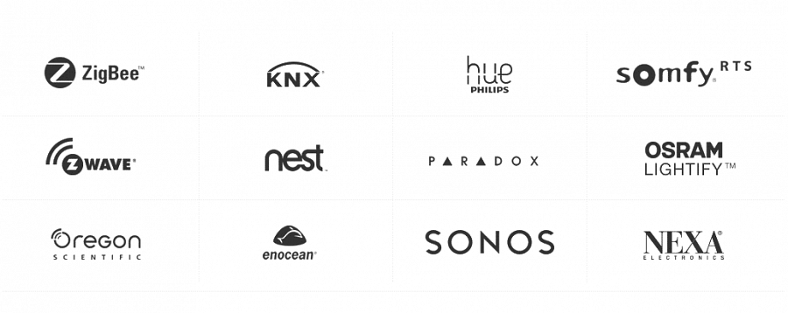
Oficjalnym i jedynym dystrybutorem w Polsce systemu Zipato jest:
FORCETOP Sp. z o.o.
tel. +48 62 594 00 00
office@forcetop.com
operator największej hurtowni z akcesoriami mobilnymi - http://B2Btrade.eu

